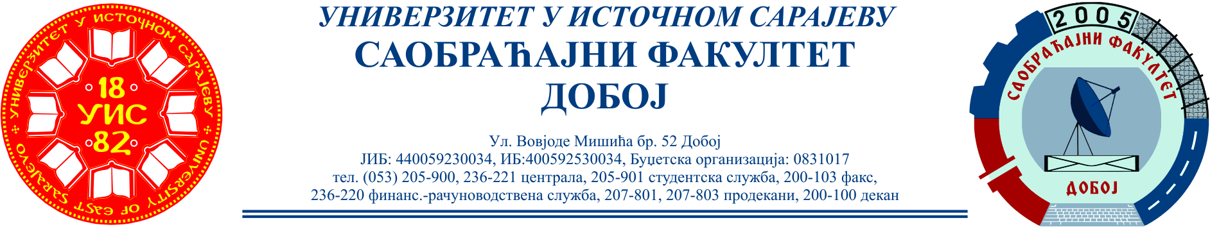

**SAOBRAĆAJNI ODSIJEK SMJER:** **SVI SMJEROVI**  **Školska godina:** **2022/2023**

**Predmet: TRANSPORTNA SREDSTVA I UREĐAJI**

**RJEŠENJA ISPITNIH ZADATAKA OSMOG ISPITNOG ROKA održanog 22.09.2023.god.**

**ZADATAK 1:** Za teretno motorno vozilo „Iveco“ 35S13, prikazano na skici, sopstvene mase 3210 [kg], i mase korisnog tereta od 5800 [kg], krećući se na horizontalnom putu, po suvom kolovozu. Vozilo ima ugrađen pogon na zadnjem mostu na kome su ugrađeni pneumatici dimenzija 7,50-20 i dubinom šare od δ =4,5 [mm]. Pri konstantnoj brzini *v=25* [*m/s*] razvija efektivnu snagu od *Pe=90* [*KS*]. Stepen korisnog dejstva transmisije iznosi *ηtr=0,82* , vrijednosti prenosnih odnosa mjenjačkog i glavnog prenosnika iznose: *iI=5,0*; visina težišta $0,65 \left[m\right],$ $l_{z}^{}=1,5 \left[m\right], h_{p}^{}=0,50 [m]$ i $l^{}=4,0 \left[m\right].$ Potrebno je odrediti faktor aerodinamičnosti vozila.

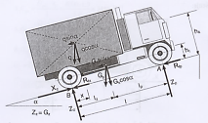

*Šema sila koje djeluju na vozilo za prevoz smeća*

Koristeći jednačinu ravnoteže može se postaviti:

 ; 

; ; 



Iz T. 1.3. biram f=0,0165







Ukoliko se zamjeni  i 1[KS] = 0,74 [kW] slijedi→

; zatim se uvrste zadane vrijednosti i dobiće se :







**ZADATAK 2:**Teretno motorno vozilo „Iveco „35S13 ukupne mase *m=5200* [*kg*] kreće se po suvom kolovozu. Vozilo ima ugrađen pogon na zadnjem mostu na kome su ugrađeni pneumatici veličine 7,5-20 sa dubinom šare od 7 [mm] i petostepeni mjenjački prenosnik. Vozilo pri  [*rad/s*] ostvaruje maksimalnu efektivnu snagu od *Pemax=90* [*KS*], te koeficijente *KM=1,23*; =*1,78* . Vrijednosti prenosnih odnosa mjenjačkog i glavnog prenosnika iznose: *iI=6,0* , *iV=1*, *i0=4,5.* Ostali podaci*:* , *KA=1,367* [*Ns2m-2*]. Usvojiti u prvom stepenu prenosa . Potrebno je odrediti mogućnost savlađivanja uspona u prvom stepenu prenosa (*Rv=0*).

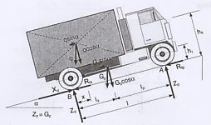

*Šema sila koje djeluju na vozilo za prevoz smeća*

Za prvi stepen prenosa, sila na obimu pogonskih točkova je određena izrazom:





Iz tabele T. 1.2. biram rd = 449±4 [mm], a iz tabele T. 1.3. usvajam f = 0,0152;

pa se dobija: 

Kako sila na obimu pogonskih točkova mora da savlada sve otpore tj.:



**gdje je:** , a 

dobija se: $F_{0_{1max}}=m∙g\left(f∙cosα+sinα\right)$

odnosno: $\frac{F_{0_{1max}}}{m∙g}-f∙cosα=sinα$

tj.: $sinα=\frac{12471,03}{5200∙9,81}-0,0152∙0,95=0,244-0,0144=0,2296$ → odakle je: U ≈ 23 [%]

**ZADATAK 3.** Nazivi osnovnih elemenata hidrodinamičkog mjenjača obrtnog momenta:

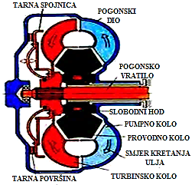

Hidrodinamički mjenjač obrtnog moment

Rješenja zadataka izradio

predmetni profesor: Red.prof. dr Zdravko B. Nunić